4. Двумерные системы

Возбуждение фототока нецентросимметричным плазмонным полем в двумерной электронной системе
В. В. Попов
Саратовский филиал Института радиотехники и электроники им. В.А. Котельникова РАН, ул. Зеленая, 38, Саратов, 410019, Россия.
тел: (845)227-24-01, факс: (845)227-24-01, эл. почта: glorvv@gmail.com
Постоянный электрический ток, возбуждаемый падающим терагерцовым (ТГц) излучением в двумерной электронной системе (2МЭС) без центра инверсии в плоскости 2МЭС, называется ТГц фотогальваническим током. При этом ТГц фотогальванический ток обычно возникает в результате нецентросимметричности электронного отклика в 2МЭС, в то время как ТГц поле может быть центросимметричным или даже однородным в плоскости 2МЭС. Постоянный ТГц фототок может быть наведен также и в центросимметричной 2МЭС в результате увлечения электронов фотонами, имеющими ненулевую компоненту волнового вектора в плоскости 2МЭС при наклонном падении ТГц волны на 2МЭС [1].
В данной работе рассмат-риваются ТГц фотогальвани-ческие эффекты в 2МЭС с центросимметричным элект-ронным откликом, возникаю-щие под действием не-центросимметричного плаз-монного поля, возбуждае-мого в 2МЭС внешней ТГц волной с помощью решеточ-ного затвора (суб) микронно-го периода L с асиммет-ричной элементарной ячей-кой (рис. 1) [2]. Плазмон-гальванический ток (опреде-ляющий фотоЭДС на концах образца) может возникать в результате действия двух различных физических механизмов – эффекта плазмонного увлечения электронов и эффекта плазмонного «храповика» в 2МЭС [3]. Полученные теоретические результаты [3] и экспериментальные данные [4] свидетельствуют о том, что фотоЭДС может достигать значительных величин (более 20 кВ на 1 Вт падающей ТГц мощности на площадь образца 20×20 мкм²) вследствие сильной неоднородности и сильной концентрации ближнего плазмонного поля в 2МЭС.
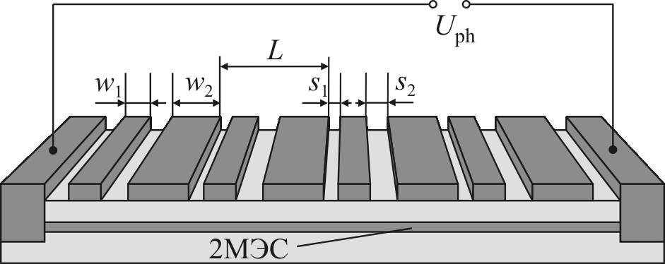

Рис. 1. Схематическое изображение 2МЭС с асимметричным решеточным затвором (L =w₁ + w₂ + s₁ + s₂; w₁ ≠ w₂, s₁ ≠ s₂). Терагерцовое излучение падает нормально сверху и наводит фотоЭДС U_{ph} между боковыми контактами образца.

Литература
- E. L. Ivchenko, Optical Spectroscopy of Semiconductor Nanostructures (Alpha Science International, Harrow, UK, 2005).
- V. V. Popov, D. V. Fateev, T. Otsuji, Y. M. Meziani, D. Coquillat, W. Knap, Appl. Phys. Lett. 99, 243504 (2011).
- V. V. Popov, Appl. Phys. Lett. 102, 253504 (2013).
- Y. Kurita G. Ducournau, D. Coquillat, A. Satou, K. Kobayashi, S. Boubanga-Tombet, Y. M. Meziani, V. V. Popov, W. Knap, T. Suemitsu, T. Otsuji, Appl. Phys. Lett. 104, 251114 (2014).

